Рабочий лист 1

Остановка «Докембрий»

Следуйте к точке 1 на плане океанариума.

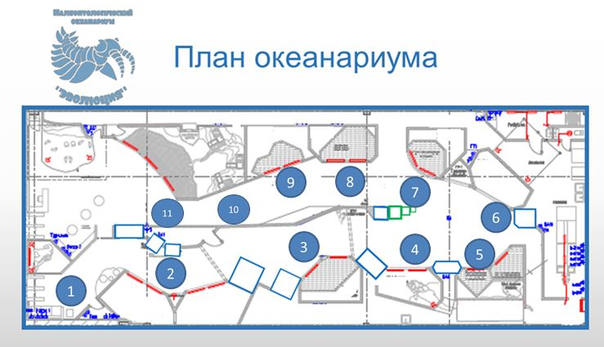

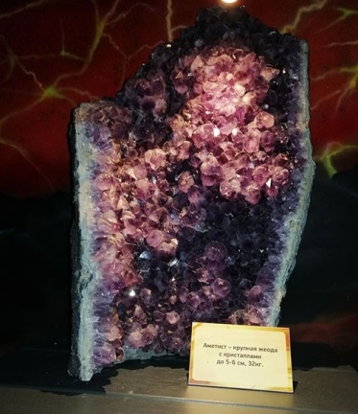
Задание 1. Рассмотрите экспонат.
Расскажите о нём по плану.
      - Название (аметист)
      - Размер кристаллов (5-6 см)
      - Масса экспоната (32 кг)

Можно ли встретить такой камень сегодня в Москве и Подмосковье?
Запишите свой ответ.
________________________________________________________________________________________________________________________________

Задание 2. Сегодня мы заглянем в глубины Земли, в историю. Рассмотрите изображение на стене справа. Прочитайте текст.
ПУТЕШЕСТВИЕ В ПРОШЛОЕ ЗЕМЛИ
Около пяти миллиардов лет назад мощные стихии сотрясали поверхность планеты. Извержения вулканов, огненные лавовые потоки двигались к подножию гор со скоростью современных автомобилей. Землетрясения ломали земную кору, как яичную скорлупу, придавали лику планеты грозный вид. Луна располагалась значительно ближе к нашей планете, и её притяжение оказывало сильное воздействие на Землю. В ночные часы огромная Луна занимала половину небосвода, озаряя безжизненную сушу и воду.
Увеличивалось содержание кислорода и уменьшалось количество углекислого газа в океане и в атмосфере. Около трёх с половиной миллиардов лет назад появились простейшие организмы, зародилась скрытая жизнь.
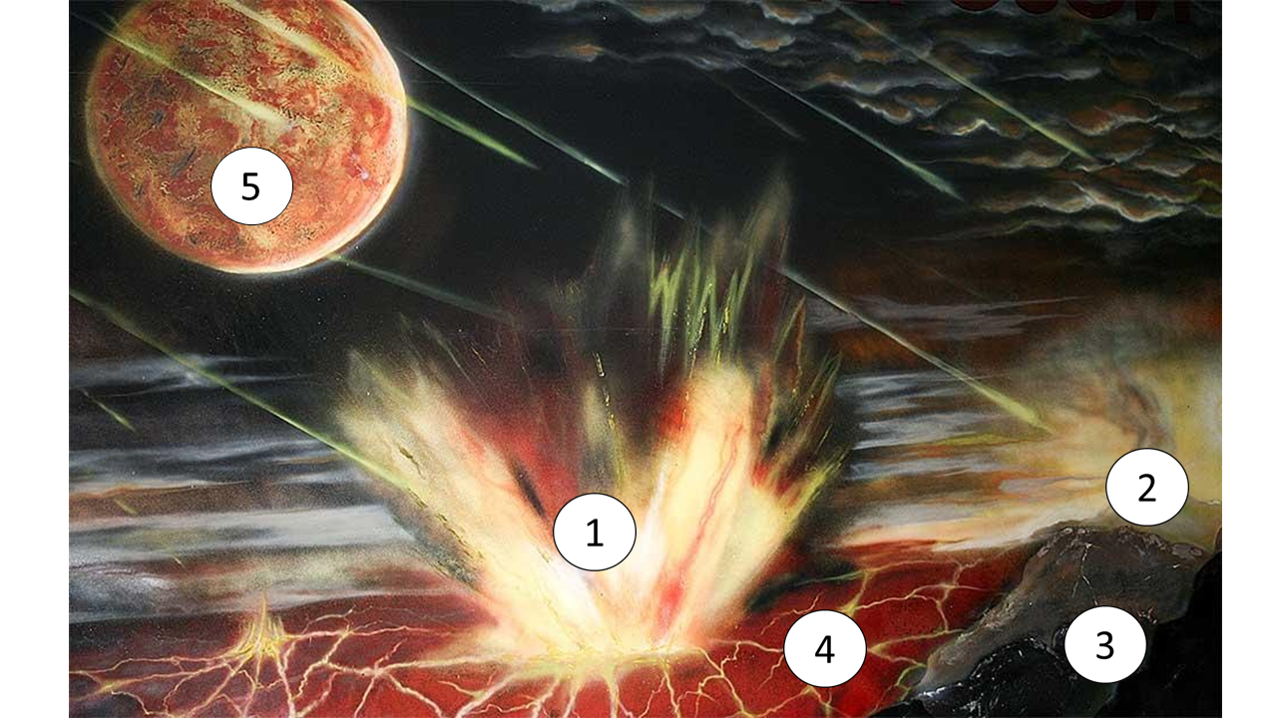
(По Гаврилову В.П., - М., «Недра», 1986

Напишите пояснения к изображению.

1_______________
2_______________
3_______________
4_______________
5_______________
Дополните предложение.
Жизнь на планете Земля зародилась около __________________ миллиардов лет назад.
Дополнительный материал. Учитель может открыть приложение, например, на планшете, установить нужный временной показатель: https://uchebnik.mos.ru/app_player/14311 («Машина времени»).
Доступ к приложению в МЭШ

Задание 3. В сложном слове геохронология выделите корни. Для успешного выполнения задания ознакомьтесь с толкованием слов, пришедших в наш язык из греческого языка.
ХРОНОС – «время».
ЛОГИЯ – «наука».
ГЕО – «относящийся к Земле», «связанный с Землёй».
Прочитайте название, рассмотрите шкалу. Прочитайте толкование слова «эра».
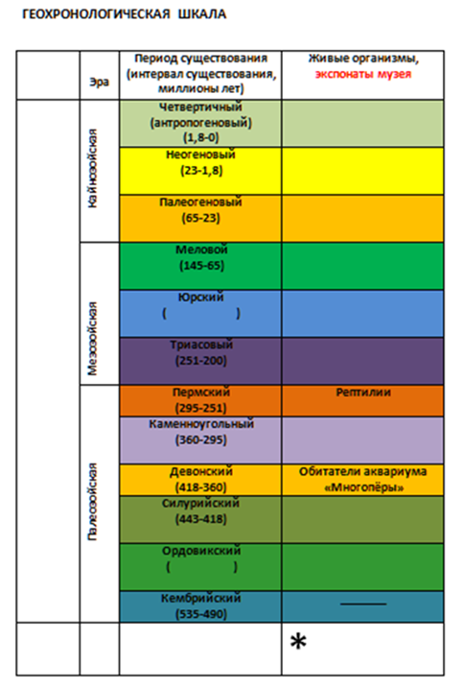

От латинского слова Scala (скала) – «лестница», произошло слово шкала.
Шкала – это упорядоченный ряд отметок, соответствующий соотношению последовательных значений измеряемых величин.
Укажите верное толкование названия шкалы.
- Шкала геологического летоисчисления Земли.
- Шкала последовательности исторических событий.
- Шкала летоисчисления.
- Геологическая временная шкала истории Москвы.

Пользуясь шкалой, укажите, какая эра следовала за Палеозойской.
- Архейская
- Мезозойская
- Кайнозойская
- Докембрийская

Пользуясь шкалой-таблицей, укажите время начала Мезозойской эры.

- 251 млн. лет назад
- 535 млн. лет назад
- 65 млн. лет назад
- 23 млн. лет назад

Занесите в таблицу недостающие временные промежутки. Обратите внимание на заполненные ячейки, действуйте по аналогии.

Задание 4. В точке 2 найдите стенд «Эдиокарская биота» и небольшой аквариум справа.
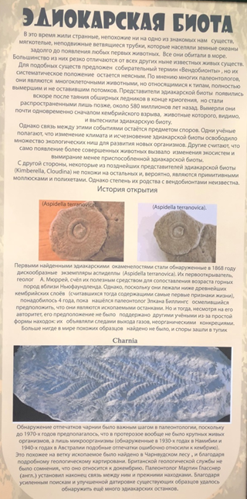

Изучите информацию первого абзаца и рассмотрите фотографии.
В это время жили странные, не похожие ни на одно из знакомых нам существ, мягкотелые неподвижные ветвящиеся трубки, которые населяли земные океаны задолго до любых первых животных. Все они обитали в море.
Информация верхней части плаката.
Найдите в тексте слова, описывающие ископаемые организмы и отвечающие на вопрос «какие?». Вставьте пропущенные слова в предложение.
В это время жили странные, не похожие ни на одно из знакомых нам существ, ______________________________________________________
_________________________________________________трубки, которые населяли земные океаны задолго до любых первых животных.
Найдите на плакате фото отпечатка чарнии. Отметьте чарнию на фотографии стены океанариума. Отметьте галочкой номер обозначения (1,2,3,4).
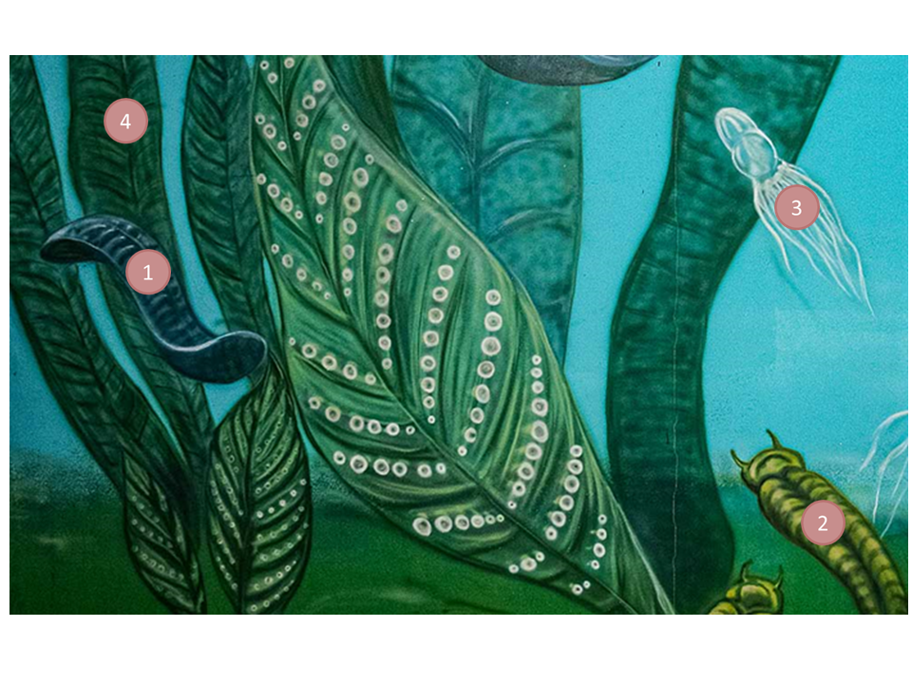
Прочитайте второй абзац.
Существуют ли такие организмы сегодня? Запишите свой ответ.
______________________________________________________________
Задание 5. Латынь (латинский язык) сегодня используют врачи, биологи и другие учёные. Введение латыни облегчило общение учёных разных стран. Научное латинское название живого организма является единственным и понятно всем учёным.

Прочитайте названия древних ископаемых организмов. Подчеркните названия, которые понятны учёным разных стран.
Аспиделла | Aspidella terranova
Чарния | Charnia
Рассмотрите изображение чарнии на стенде.Вспомните, что такое симметрия. Дорисуйте изображение чарнии симметрично относительно оси Y.
Задание 6. Главные обитатели древнего моря – медузы и полипы. Их можно увидеть в аквариуме «Медузы». Найдите аквариум «Медузы», рассмотрите его обитателей.
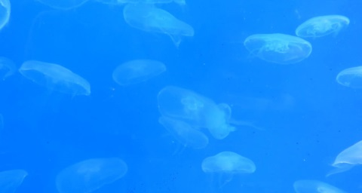
Медуз вы можете встретить сегодня в морских водах, например, на отдыхе. Размеры большинства сегодняшних медуз значительно скромнее. Как вы думаете, почему? Свой ответ обоснуйте.
________________________________________________________________________________________________________________________________________________________________________________________________
Запишите информацию об обитателях докембрия («эона скрытой жизни») в сводную таблицу в ячейку со звёздочкой (*).

